Регрессионный анализ

Решетникова В. В. (в обработке В. М. Хайтова)

# Введение

В этой работе мы проверим, можно ли определить возраст моллюсков на основании данных морфометрии, иными словами, существует ли линейная зависимость числа колец на спиле раковины от этих факторов. Это поможет упростить метод подсчёта возраста моллюсков, потому что точный подсчёт колец на спиле их раковины - очень долгий и трудоёмкий процесс1,2.

# Материал и методика

## Источник данных

В исследовании2 были изучены такие морфометрические признаки моллюсков *Haliotis rubra* (Рис. 1) на 1310 экземплярах, как длина раковины (length), её диаметр (diameter), вес (shell weight), число колец (rings), а также общий вес моллюска (whole weight) и другие в зависимости от их гендера (sex).

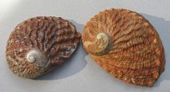

**Рисунок 1.** Внешний вид *Haliotis rubra*.

## Статистическая обработка

Подбор линейной модели зависимости числа колец на спиле раковины от различных факторов был осуществлён с помощью метода наименьших квадратов3. Для тестирования статистической значимости зависимости между исследованными признаками использовался дисперсионный анализ3, а для оценки условий применимости модели - построение графика зависимости стандартизованных остатков от предсказанных значений4. Корректировка модели проведена при помощи преобразования её в модель, основанную на распределении Пуассона (так как зависимая переменная - это счётная величина).

### Статистические пакеты

Расчеты проведены в R5 с использованием функций lm() и glm() из пакета stats; ggplot() и fortify() из пакета ggplot26. Для вывода парамтеров модели использовали пакет broo7.

# Результаты и обсуждение

Первая подобранная модель оказалась невалидной из-за гетероскедастичности, поэтому была подобрана модель, основанная на распределении Пуассона (так как зависимая переменная - это счётная величина). Оказалось, что возраст моллюсков (число колец на раковине) *Haliotis rubra* зависит от гендера, диаметра и веса раковины, а также от общего веса моллюска (см. табл. 1).

**Таблица 1.** Параметры модели

| Член модели | Оценка параметра | SE | t | p-value |
| --- | --- | --- | --- | --- |
| (Intercept) | 9.84 | 0.716 | 13.7 | 0.000 |
| sexM | 0.03 | 0.178 | 0.2 | 0.878 |
| diameter | -8.37 | 2.363 | -3.5 | 0.000 |
| shell_weight | 16.43 | 1.516 | 10.8 | 0.000 |

Эта зависимость описывается уравнением

$$R=9.84+0.03Sex_{Male}−8.37D+16.43ShL$$

На диграмме (Рис. 2) показана зависимость возраста моллюсков (число колец на раковине) от веса раковины. Красная, голубая и зелёная линии - линии регрессии для женского, мужского гендера и гермафодитов, соответственно.

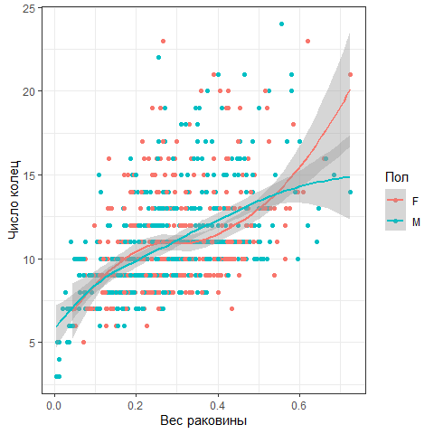

**Рисунок 2.** Зависимость числа колец от веса раковины для моллюсков разного пола.

# Выводы

Наше исследование показало, что для определения возраста халиотисов можно использовать данные об их гендере и морфометрических характеристиках (диаметр и вес раковины, а также общий вес моллюсков). Это поможет в значительной степени облегчить оценку их возраста и избежать трудоёмкого подсчёта колец на спиле раковины.

# Список литературы

1. YONEYAMA, S. Formation of shell growth rings in the abalone, haliotis gigantea from izu-oshima. *Aquaculture Science* **39**, 181–188 (1991).

2. Nash, W. J., Sellers, T. L., Talbot, S. R., Cawthorn, A. J. & Ford, W. B. The population biology of abalone (haliotis species) in tasmania. I. Blacklip abalone (h. Rubra) from the north coast and islands of bass strait. *Sea Fisheries Division, Technical Report* **48**, p411 (1994).

3. Hothorn, T. & Everitt, B. S. *A Handbook of Statistical Analyses Using r*. (Chapman; Hall/CRC, 2009).

4. Quinn, G. P. *Experimental Design and Data Analysis for Biologists*. (Cambridge University Press, 2002).

5. R Core Team. [*R: A Language and Environment for Statistical Computing*](https://www.R-project.org/). (R Foundation for Statistical Computing, Vienna, Austria, 2023).

6. Wickham, H. [*Ggplot2: Elegant Graphics for Data Analysis*](https://ggplot2.tidyverse.org). (Springer-Verlag New York, 2016).

7. Robinson, D., Hayes, A. & Couch, S. [*Broom: Convert Statistical Objects into Tidy Tibbles*](https://CRAN.R-project.org/package=broom). (2023).